福建师范大学地理科学专业《地质地貌学》期中试卷（1）
地质学基础
一、选择题（在括号内填写正确答案的代码，10分）
1.燕山构造阶段属于（ ）
- 新生代；b.中生代；c.古生代；d.元古代
2.海洋沉积作用最主要的场所是（ ）。
- 滨海区；b．浅海区；c.半深海区；d.深海区
3.火山喷发强度与（ ）关系最大。
a.断裂类型；b．俘虏体数量；c．岩浆成分；d.水汽含量
4.基性岩与酸性岩的不同主要表现在（ ）。
a. 产状；b.矿物成分；c.结构构造；d.颜色
5.环太平洋火山带主要发育的火山岩是（ ）。
a.流纹岩；b．安山岩；c．花岗岩；d.橄榄岩
6.从矿物的化学成分看，下列矿物属于复化物的是（ ）。
a.黄铁矿；b．黄铜矿；c．赤铁矿；d.蛇纹石
7.下列预示可能发生地震的现象，（ ）属于宏观前兆。
a.地应力变化； b.地磁异常； c.地下水异常；d.地形变化
8.矽卡岩是（ ）的代表性产物。
a．动力变质作用；b、热接触变质作用；c、接触交代变质作用
9提出地幔对流说的学者是（ ）。
a.魏格纳 b．毕乌夫 c．霍尔姆斯
10．轴面倾斜，两翼岩层倾斜方向相反，倾角大小不等的褶皱称为（ ）。
a．直立褶皱； b. 倾斜褶皱； c. 倒转褶皱；d. 翻卷褶皱

二.是非题（在括号内对的打√，错的打×，10分）
1. 萤石是一种络合物矿物。（×）CaF2简单化合物
2. 辉长岩是深成基性岩的代表岩石。（√）
3. 莫霍面是岩石圈与地幔的分界面。（×）
4. 根据板块构造学说，世界上的大洋中脊属于挤压型边界。（×）
5. 宁静式喷发大多以酸性（花岗岩）喷发为主，含气体多，岩浆温度较低。（×）
6. 只有在沉积岩中才能找到化石。（√）
7. 从植物进化角度看，中生代又称为被子植物时代。（×）
- 背斜成山、向斜成谷的地貌现象被称为地形倒置。（×）
9. 矿物的假色是因矿物中所含杂质成分引起的。（×）
10. 波痕、雨痕、干裂和生物痕迹是岩浆岩和变质岩特有的构造。（×）

三.填空（每空1分，20分）
1．内力作用包括地壳运动、变质作用、（岩浆活动）和（地震）等作用。
2． 三叠纪初期的联合古陆北方的称为（劳亚古）陆，南方的称为（冈瓦纳）古陆。
3．引起岩石发生变质的主要因素是（温度）、（压力）、和（化学因素）。
4．由于地层划分目的、根据和适用范围不同，地层划分系统可有2类，即（岩石地层）分类系统和（年代地层）分类系统。（P317）
5．预报地震的三要素是（时间）、（地点）和（震级）。
6.断层的几何要素包括（断层面）、（断层线）（断盘）（位移）等。
7．季候泥在夏季形成时纹层颜色（浅），颗粒较粗；冬季形成的纹层颜色（深），颗粒较细。
8．古生代的构造阶段包括早古生代的（加里东构造阶段）和晚古生代（海西构造阶段）。

四.名词解释（每题3分，15分）
1． 风化壳：地壳表层在风化作用下，形成一层薄的残积物外壳，成为风化壳，它不连续地覆盖于基岩之上。（P110）
2． 三叶虫：三叶虫是比较高级的节肢动物，种类繁多，形体大小不一，一般常数厘米，大部分游移于浅海底，以其他动物或其尸体为食料。其躯体各部分结构已经分化得很好，可以横分为头、胸、尾三部，又可纵分为中轴和左右三部分，所以叫三叶虫。（P341）
3． 矿物：矿物是在各种地质作用下形成的具有相对固定化学成分和物理性质的均质物体，是组成岩石的基本单位。（P38）
4． 逆掩断层：逆掩断层指的是断层面倾角小于45°的逆断层。（P208）
5． 地震烈度：地震对地表和建筑物等破坏强弱的程度，成为地震烈度。（P244）

五.简述题（每题6分，24分）
1． 简述地壳的类型及其基本特点
地壳可分为大陆型地壳和大洋型地壳。
大陆型地壳：简称陆壳，是主要分布在大陆上和被海水淹没的大陆部分（大陆架、大陆坡和内海）的地壳。它自上而下系由沉积岩层、硅铝层和硅镁层所组成，但很不均一。在构造稳定地区厚度较小，而在构造活动地区厚度则急剧增大。高山区最厚.
大洋型地壳：简称洋壳。是分布于大洋盆地之下的地壳。它的结构总是比大陆型地壳更为均一，自上而下，系由沉积层和硅镁层组成，缺失硅铝层。
2． 简述地球内部层圈构造及主要界面。
地球的内部构造可以以莫霍面和古登堡面划分为地壳、地幔和地核三个主要圈层。莫霍面以上的地球表层即为地壳。莫霍面以下、古登堡面以上的地球内部为地幔。古登堡面以下到地心之间的地球内部称为地核。根据次一级界面，还可以把地幔进一步划分为上地幔和下地幔，把地核进一步划分为外核、过渡层及内核。在上地幔上部存在着一个软流圈，软流圈以上的上地幔部分与地壳一起构成岩石圈。
主要界面：康拉德面——莫霍面——古登堡低速面——拜尔勒面——雷波蒂面——古登堡面
莫霍洛维奇面：简称莫霍面或莫氏面，莫霍面的深度（自海平面算起）全球平均33km，在大洋之下平均仅为7km。
古登堡面：这一界面位于地下2885km的深处。
3． 简述历史比较法的基本概念。
“以今证古”的研究方法，根据目前的地质过程和方式推断过去的地质的过程和方式，从而恢复地质时代历史的方法。但现代地质学的研究证明，均变论的观点是片面和机械的。地球演变的过程是不可逆的，现在并不是过去的简单重复，而是既具有相似性，又具有前进性。因此，在运用历史比较法时，必须用历史的、辩证的、发展的思想作指导，而不是简单地、机械地“将今论古”，这样才能得出正确的结论。
4． 沉积岩成岩作用主要有哪几种方式。
先成岩的破坏——风化作用：物理、化学、生物风化；剥蚀作用:机械、化学剥蚀作用。
搬运作用——机械搬运作用：风、流水、冰川等进行的机械搬运作用；化学搬运作用。
沉积作用——机械沉积作用、化学沉积作用、生物沉积作用。
成岩作用——压固作用、脱水作用、胶结作用、重结晶作用

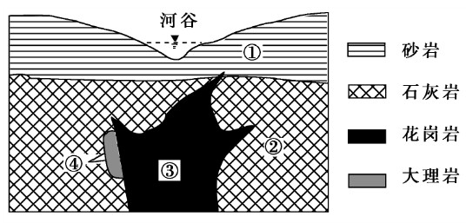
六.读图分析题（21分）
- 图1为某地层分布图，读图完成下列两题（每题2分，共4分）：

（1）岩层①②③按从老到新的正确排序是（ D ）
a.①②③；b.③②①；c.②③①；d.②①③
（2）岩层①②③④不可能含有化石的是（ B ）
a.①②；b.③④；c.①④；d.②③ 图1，某河谷地层构造示意图

2.读图分析牛头山地质地形剖面（图2），简述区域古地理发展史（提示：说明地层时代、地层构造变动反映的构造运动特点，并按时间顺序阐述古地理环境演化史）（17分）
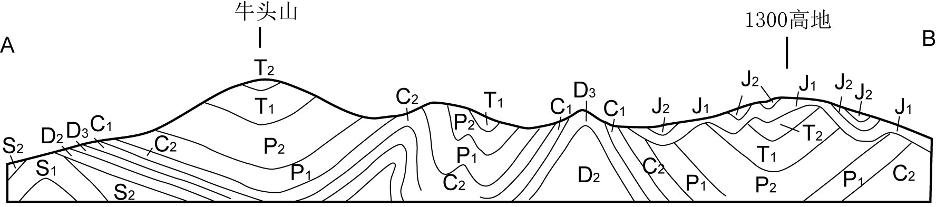
图2牛头山地质地形剖面图

如图，s地层为早古生代志留纪，D地层为晚古生代泥盆纪，C地层为晚古生代石炭纪，P地层为晚古生代二叠纪，T地层为中生代三叠纪，J地层为侏罗纪。S、D、C、P、T地层之间整合接触，J与其他地层之间成角度相交，为角度不整合接触。由此可判断志留纪至三叠纪期间地壳向下运动，海平面上升,该地持续接受沉积。三叠纪末期该地发生水平挤压运动，形成褶皱构造。侏罗纪期间地壳仍然向下运动，海平面上升，继续接受沉积，侏罗纪后期至今地壳抬升，海平面下降，该地遭受侵蚀形成现在的地形。

福建师范大学地理科学专业《地质地貌学》期中试卷（2）
地质学基础
一、选择题（在正确答案号码上画上√，10分）
1．花岗岩属于-----
（1）中性浅成侵入岩；（2）、酸性深成侵入岩；（3）、基性深成侵入岩
2.根据断层走向与两盘岩层产状的关系，断层的走向与岩层走向垂直称作----。
（1）走向断层;（2）倾向断层;（3）斜交断层；（4）顺层断层
3. 依据鲍温反应系列原理，石英不可能出现在----
（1）橄榄岩；（2）安山岩；（3）闪长岩；（4）花岗岩
4.新构造运动一般指------发生的构造运动。
（1）古生代以来；（2）.中生代以来;（3）．新生代以来;（4）．新近纪以来
5.下列矿物属于铁镁矿物的是————
（1）石英；（2）长石；（3）白云母；（4）黑云母
6.地震波中----------波长大,振幅大,传播慢,破坏性最大。
（1）.纵波（P波）;（2）．横波（S波）;（3）．面波（L波）
7．世界上规模最大、强度最大的地震带是------------。
（1）.洋中脊带;2）．地中海-印尼带;（3）．环太平洋带
8．地壳结构中，硅镁层的成分相当于-----------。
（1）.安山岩;（2）．花岗岩;（3）．玄武岩
9. 从矿物的化学成分看，下列矿物属于络合物的是------
（1）金刚石；（2）方铅矿；（3）石英；（4）方解石
10．从动物进化阶段看，古生代泥盆纪又称为（ ）。
（1）.三叶虫时代;（2）.菊石时代;（3）.鱼类时代

二.是非题（在括号内对的打√，错的打×，10分）
- 年代地层单位中统与统之间的生物在科、目范围内有显著的变化。（√）
- 片麻岩矿物组成特点是长石含量大于石英。（√）
- 莫霍面是岩石圈与地幔的分界面。（×）
- 在胶体分散体系中，当分散媒多于分散相时称为胶凝体。（×）
- 由于寒武纪软体动物菊石类繁盛，所以寒武纪又称为菊石时代。（×）
- 层理是岩石沿水平方向变化所产生的层状构造。（×）
7. 变质作用中，静压力的主要作用是使变质反应的温度升高。（×）
- 穹隆构造在平面上呈现中心为年轻岩层，四周为老岩层的特点。（×）
9. 根据地震波探测资料分析，地球内部从地幔到地核都完全是液态熔融的。（×）
10.确定岩层走向之后，便可推断其倾向。（×）
三.填空（每空1分，20分）
- 中生代划分为（白垩纪）、（侏罗纪）和（三叠纪 ）三个阶段。
- 现代毕乌夫带在地球表面的位置是（海沟），是大洋板块（俯冲）到大陆板块之下的场所。
- 距洋中脊越远，洋底玄武岩年龄越（老）。
- 板块边界主要有（洋中脊）、（俯冲带）、（转换断层）三种。
- 倾斜褶皱中，轴面倾斜，两翼岩层倾向（相反），倾角（ 不等 ） 。
- 预报地震的三要素是时间、地点和（震级）。
- 断层的要素包括（断层面）、（断层线）、（断盘）、（位移）等。
- 在鲍温反应系列中，暗色矿物的不连续反应系列是按（橄榄石）（辉石）（角闪石）（黑云母）的顺序结晶。

四.名词解释（每题3分，12分）
- 安山岩线：环太平洋大陆及岛屿火山喷发的岩石为安山岩，大洋内部则为玄武岩，二者界线称为安山岩线
- 地质构造：地质构造是地壳运动的产物。指地壳中的岩层地壳运动的作用发生变形与变位而遗留下来的形态。地质构造因此可依其生成时间分为原生构造与次生构造。如褶皱构造、断裂构造。
- 地层层序律：如果地层没有受到扰动，愈处于下部的，地层时代愈老；愈处于上部的地层时代愈新，叫做正常层位。这种上新下老的关系，称之地层层序律。
- 沉积相 ：各种沉积物和沉积环境之间存在的内在联系。指沉积环境及在该环境中形成的沉积物（岩）特征的总和（包括岩石的、生物的、地化的特征），成分相同的岩石组成同一种相，在同一地理区的则组成同一组。

五.简述题（每题6分，24分）
1.简述地震的深度分类和成因分类
（1）按震源深度分类：
浅源地震——深度在0—70千米；中源地震——深度在70—300千米；深源地震——深度300—700千米
（2）按成因分类：
构造地震——是由构造变动特别是断裂活动所产生的地震，占全球地震总数的90%
火山地震——指火山活动引起的地震，与构造地震常有密切关系。
冲击地震——因山崩、滑坡等原因引起，或因碳酸盐岩地区岩层受到地下水长期溶蚀形成许多地下溶洞，洞顶塌落引起，又称塌陷地震。
水库地震——某些地方原来没有地震或很少发生地震，后来由于修了水库，经常发生地震，成为水库地震。

2.简述地球内部圈层构造及主要界面
地球的内部构造可以以莫霍面和古登堡面划分为地壳、地幔和地核三个主要圈层。莫霍面以上的地球表层即为地壳。莫霍面以下、古登堡面以上的地球内部为地幔。古登堡面以下到地心之间的地球内部称为地核。根据次一级界面，还可以把地幔进一步划分为上地幔和下地幔，把地核进一步划分为外核、过渡层及内核。在上地幔上部存在着一个软流圈，软流圈以上的上地幔部分与地壳一起构成岩石圈。
主要界面：康拉德面——莫霍面——古登堡低速面——拜尔勒面——雷波蒂面——古登堡面
莫霍洛维奇面：简称莫霍面或莫氏面，莫霍面的深度（自海平面算起）全球平均33km，在大洋之下平均仅为7km。
古登堡面：这一界面位于地下2885km的深处。

3.简述地层接触关系的主要类型和特征
连续沉积的一套不同时代地层的接触关系，叫整合接触。上下地层连续，无间断，岩性和所含化石一致或渐变，产状基本一致。
上下地层间有沉积间断，即两套地层间缺少了一部分地层，这种地层接触关系叫不整合接触。它反映了一个地区长期暴露地表，遭受风化剥蚀，两套地层间的沉积间断面叫不整合面。
根据不整合上下地层的产状关系及其反映的构造运动特征，不整合分为：
平行不整合：不整合面上下地层产状基本一致，反映整体上升。
角度不整合：不整合面上下地层产状不同，呈角度相交，反映不均匀升降运动或水平运动，使地层褶皱或倾斜，新地层与不整合面平行，而老地层却与之斜交。

4.论述沉积岩层理构造概念以及主要层理类型
概念：沉积岩在沉积过程中，由于气候，季节等周期性变化，必然引起搬运介质（如水）的流向、流量的大小等变化，从而使搬运物质的数量、成分、颗粒大小、有机质成分的多少等也发生变化，甚至出现一定时间的沉积间断，这样就会使沉积物在垂直方向上由于成分、颜色、结构的布偶那个，而形成层状构造，总称为层理构造。
类型：根据形态，层理可以分为水平层理、波状层理和斜层理，在一个层内的纹层比较平直，并与层面平行，称为水平层理；波状层理是纹层呈波状起伏，但总的方向平行层面的层理；如果层内的纹层呈直线或曲线形状，并与层面斜交，则称斜层理，根据沉积物的颗粒粗细分异情况，可以分为递变层理和块状层理，递变层理是在一个层内颗粒由上向下由粗逐渐变细的层理；块状层理是层内物质均匀或者没有分异现象、层理不很清楚的一种层理，这种层理常因沉积物快速堆积而成。

六.读图分析题（24分）
1.根据图1，回答（1）（2）题（每题2分，共4分）：
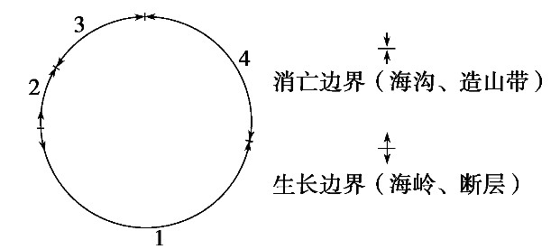

- 图中1板块为（b）：
a.太平洋板块；b.南极洲板块；c.亚欧板块；d.美洲板块.
（2）图中1、4板块交界处形成（c）：
a.喜马拉雅山；b.乌拉尔山；c.安第斯山；d.阿尔卑斯山.
图1. 90°经线穿越的四大板块示意图

2.根据尖峰地质地形剖面图(图2)，简述区域古地理发展史（提示：说明地层时代、地层构造变动反映的构造运动特点，并根据各个时代的地层岩性，按时间顺序阐述古地理环境的变化历史）（20分）

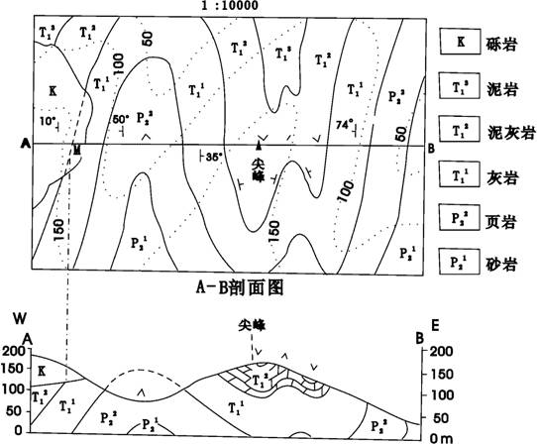
图2. 尖峰地形地质图
如图，P2地层为中二叠世，T1为早三叠世，K为白垩纪，即该地区最新地层时代是白垩纪，最老底层时代是二叠纪。P2、T1地层之间整合接触，T1与K地层之间缺失侏罗纪地层且成角度相交，为角度不整合接触。由此可判断二叠纪、三叠纪期间地壳向下运动，海平面上升。侏罗纪期间地壳抬升并发生水平挤压运动，形成褶皱构造，海平面下降，白垩纪期间地壳下降，海平面上升。白垩纪后至今地壳抬升，海平面下降。

从岩性角度，该地区地层岩性为砂岩、页岩、灰岩、泥灰岩、泥岩、砾岩，反应浅海相沉积环境。二叠纪至三叠纪期间，该地区岩性由砂岩、页岩过渡到灰岩、泥灰岩和泥岩。白垩纪期间地层缺失，侏罗纪期间地层岩性变为砾岩。由此可判断二叠纪、三叠纪期间为海侵过程，侏罗纪期间地层缺失为海退过程，白垩纪期间为海侵过程，白垩纪至今为海退过程。

区域古地理演化历史：二叠纪期间地壳下降，海水侵入，形成浅海环境，形成P21、P22岩层的砂岩、页岩。三叠纪期间地壳继续下降，海侵范围扩大，陆屑物质减少，形成T11、T12、T13岩层的灰岩、泥灰岩、泥岩。侏罗纪期间地壳抬升，海水后退，岩层褶皱隆起为山，遭受长期侵蚀，沉积岩层缺失。白垩纪地壳再次下降，海水侵入，接受新的沉积形成地层K。白垩纪后地壳再次抬升，海水后退，该地继续遭受侵蚀，形成如今的地形形态。

福建师范大学地理科学专业《地质地貌学》期中试卷（3）
地质学基础
一、 选择题（在括号内填写正确的选择序号，每题1分，10分）
1．早古生代寒武纪又称为（ ）
a、笔石时代；b、菊石时代；c、三叶虫时代；d、腕足类时代。
2. 下列国家中，发生破坏性地震概率最小的国家是（ ）。
a、日本；b、冰岛；c、罗马；d、蒙古。
3. （ ）是通过真溶液质方式搬运、沉积的。
a.石灰岩 b．粉砂岩 c．浊积岩；d.角砾岩
4. 常见的波痕类型中，（ ）的不对称程度最高。
a. 流水波痕； b. 浪成波痕；c 风成波痕；d. 静水波痕
5.从变质强度看，榴辉岩相代表了（ ）的变质环境。
a.低温低压 b.高温低压 c.高压低温；d.高温高压
6. 大陆地壳主要由（ ）组成。
a、硅铝层和铁镁层；b硅铝层和硅镁层；c、橄榄层和镁铁层；d、硅铁层和变质层。
7. 轴面倾斜，两翼倾向相反的褶皱叫作（ ）。
- 倒转褶皱 b. 直立褶皱 c.倾斜褶皱
8。断面近直立、断面上擦痕近水平的断层叫作（ ）。
- 平移断层 b. 正断层 c.逆断层
9. 下列动物属于新近纪典型代表组合的是（ ）
a. 原始貘，两栖犀，石炭兽，古猪兽；b. 三趾马，板齿犀，大唇犀，长颈鹿 ；c.披毛犀，猛犸象，剑齿虎，肿骨鹿。
10. （ ）是从猿到人的一个过渡类型，是人类最早的祖先。
a. 腊玛古猿;b.爪哇猿人；c.北京猿人；d.南方古猿。

二. 是非题（在括号内写“√”或“X”，每题1分，共10分）
- 递变层理形成于水介质环境的周期性变化。可用来确定地层的顶底。(√ )
- 岩浆岩中的流线构造是矿物晶体或气孔按一定方向被拉长后程线状分布,显示岩浆冷却过程中的流动方向。(√ )
- 在地质年代学中，相对年代是指地质体形成或地质事件发生距今的时间。(X )
- 新生代中国和亚洲发生的喜马拉雅运动相当于欧洲的新阿尔卑斯运动。(√ )
- 太平洋中的平顶海山群是地幔柱热点作用的产物。(√ )
- 沸石是高温低压环境的代表性变质矿物。(X )
- 矿物的假色是因矿物中所含杂质成分引起的。(X )
- 碳酸钙鲕粒是在干旱炎热的气候条件下在深仅几米的浅水海域中形成的。(√ )
- 节理两侧的岩块有明显滑动。(X)
- 背斜成山、向斜成谷的地貌现象被称为地形倒置。(X )

三.填空（在括号内写正确答案，每空1分，20分）
1. 引起沉积物固结作用的因素主要有（压固作用）、（胶结作用）、重结晶作用和新矿物生长。
2. 我国学者把中国第四纪黄土地层划分为下更新统的（午城黄土）、中更新统的（离石黄土）和上更新统的（马兰黄土）。
3.中生界由（三叠纪）、（侏罗纪）、（白垩纪）三个地层段所组成。
4.两断层的共同仰侧称为（地垒），两断层的共同俯侧称为（地堑）。
5. 地壳的物质组成可以分为三个层次-元素、矿物和岩石，元素形成（矿物），矿物组成（岩石），岩石构成（地壳）及上地幔。。
6.根据海水运动的特点，滨海可分为三个带，它们是（前滨带）、（外滨带）、（后滨带）。
7．在地质时代单位中，形成一个宇的地层所占的时间称为（宙），形成一个界的地层所占的时间称为（代），形成一个系的地层所占的时间称为（纪），形成一个统的地层所占的时间称为（世）。
四.名词解释（每题3分，总12分）
1.类质同像：指在结构晶格架中，性质相近的离子可以互相顶替的现象。（P45）
2.碎屑结构：母岩风化和剥蚀的碎屑物质，经搬运、沉积、胶结而成的岩石叫做碎屑岩，碎屑岩的结构叫做碎屑结构。（P120）
3.总鳍鱼：总鳍鱼出现于古生代的泥盆纪，晚古生代后期，由于地壳运动剧烈，环境多变，许多地方海退，使得总鳍鱼具有坚硬的鳍，内有和陆上四足动物相似的骨骼，可以勉强用鳍代替四肢在陆上移动，同时，它们平时可以在水里呼吸，进而，逐渐演化成两栖类。（P355）
4.北京猿人：北京猿人是晚期直立人的代表，生活于中更新世早期，生活时代距今约24～50万年。（P401-402）

五.叙述题(每题6分，共24分)
1. 论述地质学的研究对象和研究特点。
地质学的研究对象是地球，地球包括固体地球及其外部的大气。 固体地球包括最外层的地壳、中间的地幔及地核三个主要的层圈。目前，主要是研究固体地球的上层，即地壳和地幔的上部。
地质学的研究特点：（1）地质学研究对象涉及到悠久的时间和广阔的空间、（2）地质现象具有多因素互相制约的复杂性、（3）地质学是来源于实践而又服务于实践的科学。
2. 论述地层划分与对比的概念、依据与方法。
地层划分是指对一个地区的地层剖面中的岩层进行划分，建立地层层序的工作。一般对一个地区的地层剖面，首先根据岩性、岩相特征进行岩石地层划分，然后根据系统采集的化石进行生物地层划分，进而建立年代地层顺序。在划分一个地区的地层时，必须充分参考邻区已经建立的地层划分方案，便于地层对比。
地层对比是把不同地区的地层单位，根据岩性、古生物化石等特征作地层层位上的比较研究，进而证明这些地层单位是否在层位上相当，在时间上相近。决定地层造成的先后顺序可以按照火成岩侵入的关系，风化侵蚀和不整合、断层的切割、地层的上下顺序位置，或其它的地质关系来确定。
地层划分与对比的主要方法有地层层序律法、岩石地层学方法、化石层序律法、构造学方法、同位素地质年龄法等。 比较化石是否相同，是地层对比最初利用也是最可靠的方法之一，含有相同化石的地层其时代也大致相同。

3. 论述岩相分析的主要依据和岩相分析的原则。
岩相是随时间的发展和空间条件的改变而变化的。岩相的变化可以从横向和纵向两方面来观察。同一岩层在水平方向的相变反映了，同一时期不同地区的自然地理条件（即沉积环境）的差异，在垂直岩层剖面方向上的相变则反映了同一地区但不同时间的自然地理环境的改变，而自然地理环境的重大改变则往往是地壳运动的结果。
- 自然界演化的不可逆性
2、时间因素
3、沉积物的后生变化

4. 论述鲍文反应系列岩浆结晶过程中的两个并行演化系列。
在岩浆结晶分异过程中，矿物是按照两个结晶序列进行的。一个是连续序列，一个是不连续序列。在连续序列中，通过反应，部分先结晶出来的矿物同剩余岩浆之间发生作用，形成化学成分上的连续变化，而其内部结构没有发生根本改变的一系列矿物，这就是斜长石系列，按照温度降低的方向以及结晶出来的先后顺序为钙、培、拉、中、更、钠长石。钙长石是基性斜长石，慢慢过度到钠长石（酸性）。在不连续序列中，通过反应形成既有化学成分差异并且内部结构也不同的一系列矿物，这就是橄榄石、辉石、角闪石及黑云母序列。两个序列中结晶温度相当的矿物可以共生。最后上述两个序列又联合起来形成一个不连续的反应序列，依次结晶出钾长石、白云母和石英。总称起来就是鲍文反应序列。（鲍文反应序列 就是随着岩浆温度由高到低慢慢冷凝， 铁镁硅酸盐结晶序列是橄榄石→辉石→角闪石→黑云母→石英→沸石； 而钙钠硅酸盐结晶序列是：钙长石→培长石→拉长石→中长石→奥长石→钠长石； 各温度阶段产生的岩石序列则是：橄榄岩→辉长岩→玄武岩系→闪长岩→安山岩系→花岗闪长岩－流纹英岩系→花岗岩－流纹岩系。）

六．读图分析题（24分）
1.图为岩石圈物质循环示意图，图中I、II、III分别代表沉积环境、熔融环境和变质环境，箭头线代表不同的地质过程。读图回答下面两题（每题2分，共4分）：

（1）2008北京奥运金牌上镶的昆仑玉和大理岩的形成过程同属（d ）
a.②；b.③；c.④；d.⑤
（2）古生物进入并成为岩石中化石的地质环境和过程是（ a ）
a.I→①；b.II→③；c.III→⑤；d.⑥→I.
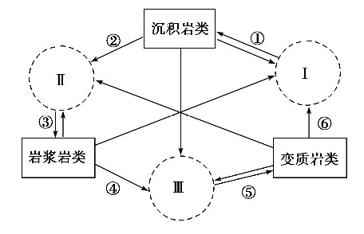
图1岩石圈物质循环示意图

2. 读图分析右边的灵河地质地形剖面（图2），简述区域古地理发展史（提示：说明地层时代、地层构造变动反映的构造运动特点，并依据地层岩性，按时间顺序阐述古地理环境演化史）（20分）

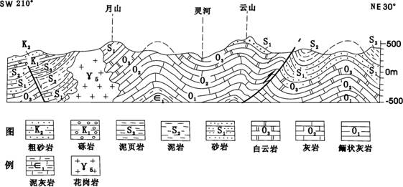
图2.灵河地质地形剖面图

如图，E地层为寒武纪，0地层为奥陶纪，s地层为志留纪，K地层为白垩纪，EOS地层之间整合接触，K地层与S地层之间成角度斜交且缺失晚古生代、三叠纪、侏罗纪地层，为角度不整合接触。Y5地层为花岗岩，为侵入岩，由此可判断Y5地层侵)时间在白垩纪后。由地层形态和接触关系可判断褶皱发生于志留纪后，断层发生褶皱构造形成后。由此可判断寒武纪至至留期间地壳向下运动，海平面上升。志留纪后期至白垩纪前期地壳抬升并发生水平挤压运动，形成褶皱构造，海平面下降，白垩纪期间地壳下降，海平面上升。白垩纪后至今地壳抬升，海平面下降。
从岩性角度，该地区地层岩性主要为粗砂岩、砾岩、泥页岩、泥岩、砂岩、白云岩、灰岩、鲡状灰岩，反应浅海相沉积环境。寒武纪至志留纪期间，该地区岩性由砂岩、页岩过渡到灰岩、泥灰岩和泥岩。泥盆纪至侏罗纪期间地层缺失，白垩纪期间地层岩性变为砾岩。又有花岗岩侵入。由此可判断寒武纪至志留纪期间为海侵过程，该地从滨海环境变为浅海环境，泥盆纪至侏罗纪期间地层缺失为海退过程，白垩纪期间为海侵过程，为滨海环境。白垩纪至今为海退过程。
区域古地理演化历史:寒武纪至志留纪期间地壳下降，海侵范围逐渐扩大，为浅海环境，形陆屑物质逐渐减少，形成粗砂岩、砾岩、泥页岩、泥岩、砂岩、白云岩、灰岩、鲡状灰岩。泥盆纪至侏罗纪期间地壳抬升，海水后退，岩层褶皱隆起为山，褶皱构造后该地发生断层构造，后又遭受长期侵蚀，沉积岩层缺失。白垩纪地壳再次下降，海水侵入，形成滨海环境，接受新的沉积形成地层K。白垩纪后Y5岩层侵入，地壳再次抬升，海水后退，该地继续遭
受侵蚀，形成如今的地形形态。

